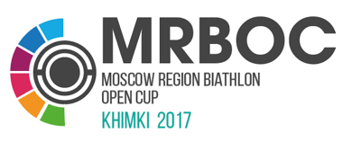 | APPLICATION FOR PARTICIPATION  IN THE COMPETITION  ЗАЯВКА НА УЧАСТИЕ В СОРЕВНОВАНИЯХ | F4

Submit application before 26.01.2017 to the OC.
Подача заявки в Оргкомитет не позднее 26.01.2017
Tel. +79265735453
E-Mail: biathlonkhimki2017@mail.ru

CONTACT DETAILS / КОНТАКТНЫЕ ДАННЫЕ
NATIONAL FEDERATION / НАЦИОНАЛЬНАЯ ФЕДЕРАЦИЯ |  | CONTACT PERSON/  КОНТАКТНОЕ ЛИЦО
ZIP-CODE, STATE/  ИНДЕКС, СТРАНА |  | PHONE/ ТЕЛЕФОН
CITY/ ГОРОД |  | FAX/ ФАКС
STREET/ УЛИЦА |  | E-MAIL

№ | LAST NAME | FIRST NAME | DATE OF BIRTH | SEX | SERIAL NUMBER OF RIFLE | NAME OF THE PERSONAL TRAINER
№ | ФАМИЛИЯ | ИМЯ | ДАТА РОЖДЕНИЯ | ПОЛ | НОМЕР ВИНТОВКИ | ФИО ЛИЧНОГО ТРЕНЕРА

Date/ Дата Signature/ Подпись

